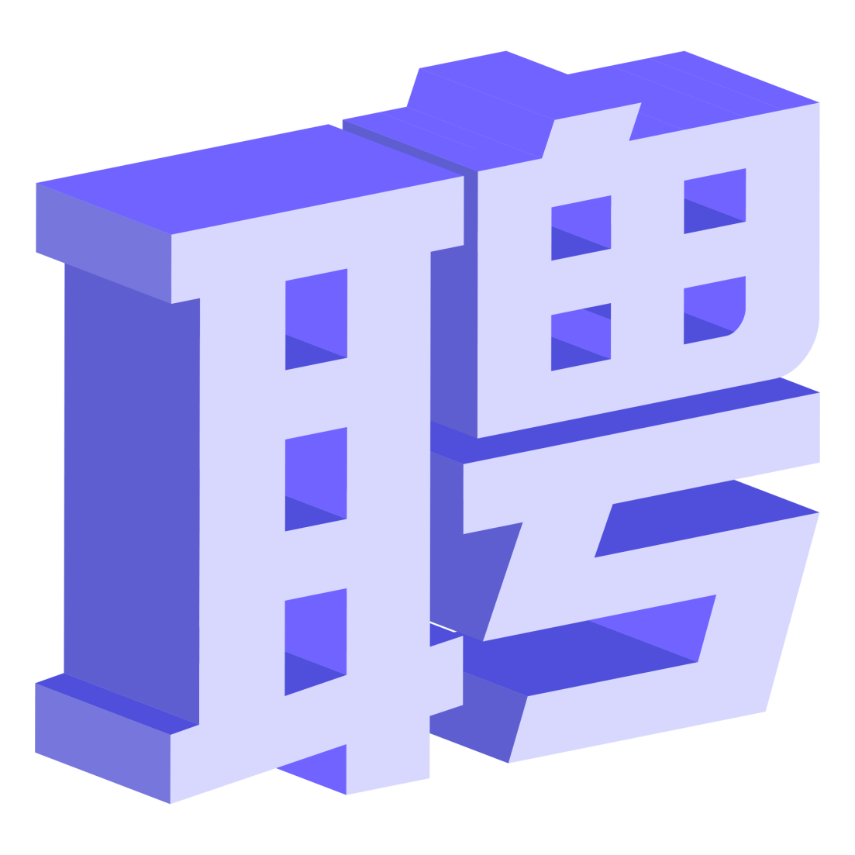

地址：常州市金坛区薛埠镇工业园区青春路3号

电话：17358281993

**工作职责**

岗位要求：

1、本科以上学历，电线电缆，电气，机械类专业毕业。

2、熟悉电线电缆产品工艺流程，有较全面的电线电缆产品工艺知识。

3、有英语基础，熟悉Office 、CAD、POTOSHOPE等办公绘图软件。

4、工作积极主动，抗压能力强、执行力强。

**技术研发工程师**

岗位要求：

1、技术指标的制定，负责制作产品工艺卡、样品卡、规格书等技术文件。

2、具备一定的数据分析能力。

3、负责各种工艺消耗定额的制订（标准工时，标准产能，标准废品），以预防降低环境安全影响。

4、负责MSDS、PQP、PPAP编写。

**超越电缆，期待你的加入**

